Caso de Uso
Proyecto SLORT

INDICE

1. Diagrama de Casos de uso INGRESAR AL SISTEMA 3
2. Diagrama de Casos de uso MOSTRAR PERFIL OPERADOR 4
3. Diagrama de Casos de Uso ADMINISTRAR RESERVA 5
4. Diagrama de Casos de Uso CONSULTAR RESERVA 6
5. Diagrama de Casos de Uso CREAR RESERVA 7
6. Diagrama de Casos de Uso ADMINISTRAR CLIENTE 8
7. Diagrama de Casos de Uso CREAR CLIENTE 9
8. Diagrama de Casos de Uso MODIFICAR CLIENTE 10
9. Diagrama de Casos de Uso ELIMINAR CLIENTE 11
10. Diagrama de Casos de Uso CARGAR DIRECCION 12
11. Diagrama de Casos de Uso ASIGNAR LICENCIA 13
12. Diagrama de Casos de Uso CALCULAR UBICACIÓN CERCANA 14
13. Diagrama de Casos de Uso ASIGNAR FECHA Y HORARIO DE RETORNO 15
14. Diagrama de Casos de Uso AGREGAR INFORMACION ADICIONAL 16
15. Diagrama de Casos de Uso ELIMINAR RESERVA 17
16. Diagrama de Casos de Uso MODIFICAR RESERVA 18
17. Diagrama de Casos de Uso CAMBIAR CLIENTE 19
18. Diagrama de Casos de Uso CAMBIAR LICENCIA 20
19. Diagrama de Casos de Uso CAMBIAR DIRECCION 21
20. Diagrama de Casos de Uso CAMBIAR ESTADO 22
21. Diagrama de Casos de Uso CAMBIAR FECHA Y HORA 23
22. Diagrama de Casos de Uso CAMBIAR INFORMACION ADICIONAL 24
23. Diagrama de Casos de Uso VER MAPA UBICACIÓN FLOTA 25
24. Diagrama de Casos de Uso CONSULTAR REPORTE OPERADOR 26
25. Diagrama de Casos de Uso MOSTRAR PERFIL ADMINISTRADOR 27
26. Diagrama de Casos de Uso ADMINISTRAR SISTEMA 28
27. Diagrama de Casos de Uso ADMINISTRAR USUARIO 29
28. Diagrama de Casos de Uso CREAR USUARIO 30
29. Diagrama de Casos de Uso ELIMINAR USUARIO 31
30. Diagrama de Casos de Uso MODIFICAR USUARIO 32
31. Diagrama de Casos de Uso CONSULTAR USUARIO 33
32. Diagrama de Casos de Uso CONSULTAR REPORTE 34
33. Diagrama de Casos de Uso ADMINISTRAR PERFIL 35
34. Diagrama de Casos de Uso CREAR PERFIL 36
35. Diagrama de Casos de Uso MODIFICAR PERFIL 37
36. Diagrama de Casos de Uso ELIMINAR PERFIL 38
37. Diagrama de Casos de Uso CONSULTAR PERFIL 39
38. Diagrama de Casos de Uso MOSTRAR PERFIL GESTOR DE REPORTES 40
39. Diagrama de Casos de Uso CONSULTAR REPORTES GESTOR 41
40. Diagrama de Casos de uso CAPTURAR COORDENADAS 42

Diagrama de Casos de uso INGRESAR AL SISTEMA

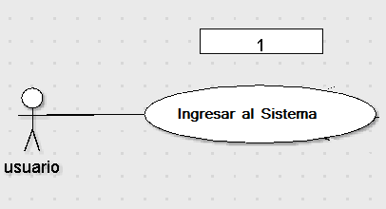

CU-SLORT0001 | Ingresar al sistema
Versión | 1.0
Descripción | Esta funcionalidad permite ingresar al sistema identificando el perfil de cada usuario. Podrá acceder a las distintas funcionalidades del sistema dependiendo el perfil al cual pertenece.
Flujo Principal | Paso | Acción
 | 1 | Ingresar el nombre de usuario.
 | 2 | Ingresar la contraseña del usuario.
 | 3 | “Aceptar” para ingresar al sistema.
 | 4 | Mostrar las vistas dependiendo el tipo de perfil del usuario.  Existen tres tipos de usuario:  - Operador  - Gestor de Reportes  - Administrador
Flujo Alternativo | 3 | “Cancelar” para cancelar el ingreso al sistema.
Excepciones | Paso | Acción
Excepciones | 2.1 | No se pudo conectar a la base
Excepciones |  | Informar con un error técnico lo sucedido y no dejar continuar
Excepciones | 2.2 | No existe el usuario
Excepciones |  | Informar al administrador del sistema
Excepciones | 2.3 | La clave ingresada es incorrecta
Excepciones |  | Sin limite de intentos, no bloquear usuario
Excepciones | 3 | No se pudo conectar a la base
Excepciones |  | Informar con un error técnico lo sucedido y no dejar continuar
Excepciones | 4 | No se pudo conectar a la base
Excepciones |  | Informar con un error técnico lo sucedido y no dejar continuar
Comentarios

Diagrama de Casos de uso MOSTRAR PERFIL OPERADOR

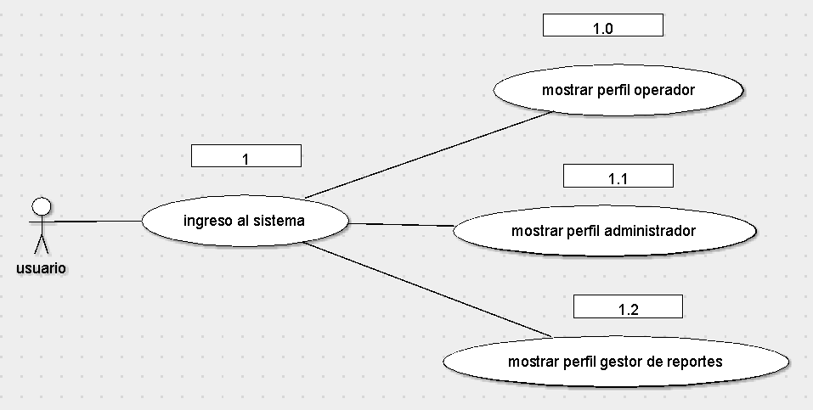

CU-SLORT0001.0 | Mostrar perfil operador
Versión | 1.0
Descripción | Esta funcionalidad permite visualizar las vistas a las cuales tiene acceso el perfil operador.
Flujo Principal | Paso | Acción
 | 1 | Se determina el tipo de usuario. Se invoca al CU CU-SLORT-1-Ingresar al sistema.
 | 2 | Se visualizan las siguientes vistas para el usuario operador:  - Reservas (Vista de inicio por default)  - Consultar Ubicación Flota  - Reporte histórico de viajes  - Administrar Clientes  - Cambiar Clave
Excepciones | Paso | Acción
Excepciones | 2.1 | No se pudo conectar a la base
Excepciones |  | Informar con un error técnico lo sucedido y no dejar continuar
Excepciones | 2.2 | El usuario “Operador” no tiene vistas asignadas.
Excepciones |  | Informar al administrador del sistema
Comentarios

Diagrama de Casos de Uso ADMINISTRAR RESERVA

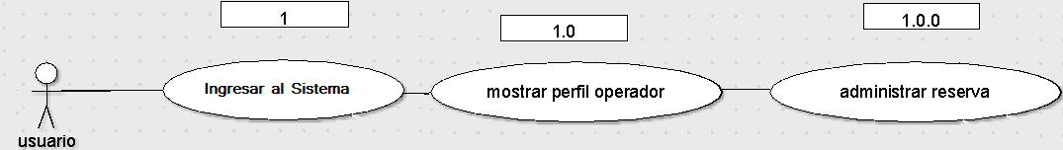

CU-SLORT0001.0.0 | Administrar Reserva
Versión | 1.0
Descripción | Esta funcionalidad permite administrar las reservas de todos los viajes de retorno.
Flujo Principal | Paso | Acción
 | 1 | Se ingresa a la vista “Reservas”. Se invoca al CU CU-SLORT-1.0-Mostrar perfil operador.
 | 2 | Se visualizan todas las reservas existentes con estado distinto a: “Realizado” y “Cancelado”.
 | 3 | Se podrá crear una reserva del viaje de retorno.
 | 4 | Se podrán modificar las reservas existentes en el sistema con estado distinto a: “Realizado” y “Cancelado”.
 | 5 | Se podrán cancelar las reservas existentes en el sistema con estado distinto a “Cancelado”.
 | 6 | Se podrán visualizar las ubicaciones reales de los móviles en el momento de la reserva.
 | 7 | Deberá visualizarse un mensaje de advertencia en caso que haya viajes próximos a vencer y no posean licencia (móvil) asignado.  El mensaje deberá visualizarse cuando falte 1:30hs para realizar el viaje de retorno.
 | 8 | Deberá bloquearse el sistema si el mensaje de advertencia muestra igual o menor a una 1hs para que se cumpla la hora de la reserva.
Excepciones | Paso | Acción
Excepciones | 2.1 | No se pudo conectar a la base
Excepciones |  | Informar con un error técnico lo sucedido y no dejar continuar
Excepciones | 3.1 | No se pudo conectar a la base
Excepciones |  | Informar con un error técnico lo sucedido y no dejar continuar
Excepciones | 4.1 | La reserva seleccionada no puede ser modificada.
Excepciones | 4.2 | No se pudo conectar a la base
Excepciones |  | Informar con un error técnico lo sucedido y no dejar continuar
Excepciones | 5.1 | La reserva seleccionada no puede ser cancelada.
Excepciones | 5.2 | No se pudo conectar a la base
Excepciones |  | Informar con un error técnico lo sucedido y no dejar continuar
Excepciones | 6.1 | No se pudo conectar a la base
Excepciones |  | Informar con un error técnico lo sucedido y no dejar continuar
Excepciones | 7.1 | No se pudo conectar a la base
Excepciones |  | Informar con un error técnico lo sucedido y no dejar continuar
Comentarios

Diagrama de Casos de Uso CONSULTAR RESERVA

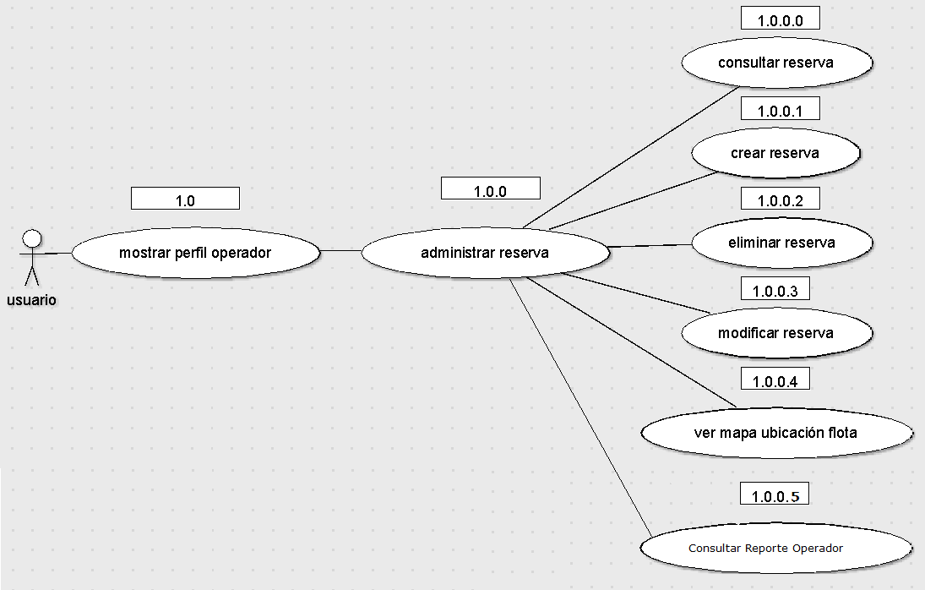

CU-SLORT0001.1.0.1 | Consultar Reserva
Versión | 1.0
Descripción | Esta funcionalidad permite consultar las reservas existentes en el sistema.
Flujo Principal | Paso | Acción
 | 1 | Se ingresa a la vista “Reservas”. Se invoca al CU CU-SLORT-1.0-Mostrar perfil operador.
 | 2 | Ingresar los datos del usuario en uno o en varios de los siguientes campos:  - Nombre del pasajero  - Licencia  - Estado  - Fecha Desde  - Fecha Hasta
 | 3 | Se consulta en el sistema por los datos ingresados en el paso 2.
 | 4 | Se muestra la lista de valores encontrados en el sistema.
 | 5 | Se podrá Imprimir el listado.
Flujo Alternativo | 3 | Se podrá “Cancelar” la consulta en el sistema por los datos ingresados en el paso 2.
Excepciones | Paso | Acción
Excepciones | 2 | No se pudo conectar a la base
Excepciones |  | Informar con un error técnico lo sucedido y no dejar continuar
Excepciones | 3 | No se pudo conectar a la base
Excepciones |  | Informar con un error técnico lo sucedido y no dejar continuar
Excepciones | 4 | No se pudo conectar a la base
Excepciones |  | Informar con un error técnico lo sucedido y no dejar continuar
Excepciones | 5 | No se puede encontrar la impresora
Excepciones |  | Informar con un error técnico lo sucedido y no dejar continuar
Comentarios

Diagrama de Casos de Uso CREAR RESERVA

CU-SLORT0001.0.0.1 | Crear Reserva
Versión | 1.0
Descripción | Esta funcionalidad permite crear una reserva de un nuevo viaje de retornos.
Flujo Principal | Paso | Acción
 | 1 | Se ingresa a la vista “Reservas”. Se invoca al CU CU-SLORT-1.0-Mostrar perfil operador.
 | 2 | Se le asigna un número automático de identificación de la reserva.
 | 3 | Se cargan los datos para poder dar de alta una reserva:  Los campos a cargar son:  - Nombre completo*  - Dirección*  - Licencia  - Fecha*  - Hora*  - Teléfono  - Cantidad de maletas*  - Hotel  - Cantidad de pasajeros*  - Observaciones  * Campos a completar en forma obligatoria.
 | 4 | Se registra la nueva reserva en el sistema.
Flujo Alternativo | 4 | Se cancela la nueva reserva para que no se registre en el sistema.
Excepciones | Paso | Acción
Excepciones | 2 | No se pudo conectar a la base
Excepciones |  | Informar con un error técnico lo sucedido y no dejar continuar
Excepciones | 3 | No se pudo conectar a la base
Excepciones |  | Informar con un error técnico lo sucedido y no dejar continuar
Excepciones | 3.1 | No se pudo registrar la nueva reserva.
Excepciones |  | Se debe informa el error y no continuar con el proceso
Excepciones | 4 | No se pudo conectar a la base
Excepciones |  | Informar con un error técnico lo sucedido y no dejar continuar
Comentarios

Diagrama de Casos de Uso ADMINISTRAR CLIENTE

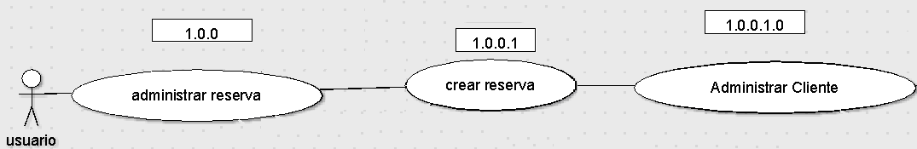

CU-SLORT0001.0.0.1.0 | Administrar Cliente
Versión | 1.0
Descripción | Esta funcionalidad permite administrar los clientes de todos los viajes de retorno.
Flujo Principal | Paso | Acción
 | 1 | Se ingresa a la vista “Reservas” o a la vista “Administrar Clientes”. Se invoca al CU CU-SLORT-1.0-Mostrar perfil operador.
 | 2 | Se visualizan todos los clientes existentes que contengan el dato ingresado de búsqueda.
 | 3 | Se podrá crear un nuevo cliente en el caso que no exista en el sistema.
 | 4 | Se podrán modificar los datos de los clientes existentes en el sistema.
 | 5 | Se podrán cancelar los clientes existentes en el sistema.
Excepciones | Paso | Acción
Excepciones | 2.1 | No se pudo conectar a la base
Excepciones |  | Informar con un error técnico lo sucedido y no dejar continuar
Excepciones | 3.1 | No se pudo conectar a la base
Excepciones |  | Informar con un error técnico lo sucedido y no dejar continuar
Excepciones | 4.1 | El cliente seleccionado no puede ser modificado.
Excepciones | 4.2 | No se pudo conectar a la base
Excepciones |  | Informar con un error técnico lo sucedido y no dejar continuar
Excepciones | 5.1 | El cliente seleccionado no puede ser cancelada.
Excepciones |  | No se pudo conectar a la base
Excepciones | 5.2 | Informar con un error técnico lo sucedido y no dejar continuar
Comentarios

Diagrama de Casos de Uso CREAR CLIENTE

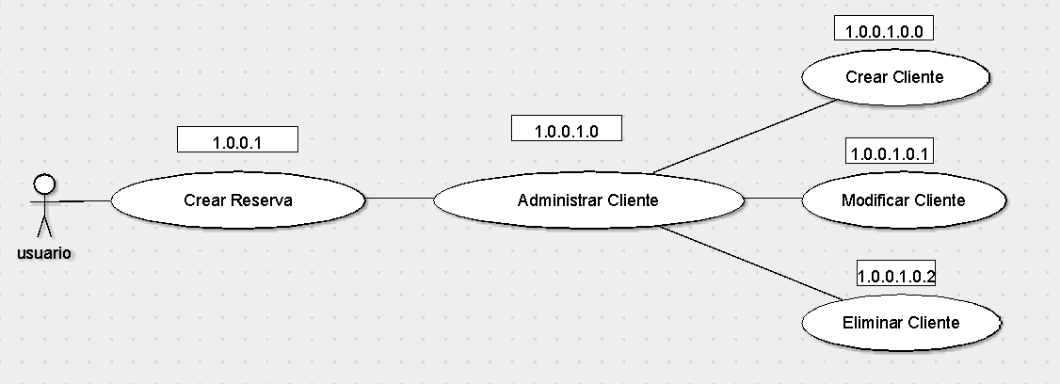

CU-SLORT0001.0.0.1.0.0 | Crear Cliente
Versión | 1.0
Descripción | Esta funcionalidad permite crear un cliente nuevo en el sistema SLORT.
Flujo Principal | Paso | Acción
 | 1 | Se ingresa a la vista “Alta de cliente”.
 | 2 | Se le asigna un número automático de identificación del Cliente.
 | 3 | Se cargan los datos para poder dar de alta el cliente:  Los campos a cargar son:  - Nombre*  - Apellido*  - Teléfono  - Dirección*  - Razón Social  - Cargo  - Observaciones  * Campos a completar en forma obligatoria.
 | 3 | Se registra el nuevo cliente en el sistema.
Flujo Alternativo | 3 | Se cancela el nuevo cliente para que no se registre en el sistema.
Excepciones | Paso | Acción
Excepciones | 2 | No se pudo conectar a la base
Excepciones |  | Informar con un error técnico lo sucedido y no dejar continuar
Excepciones | 3 | No se pudo conectar a la base
Excepciones |  | Informar con un error técnico lo sucedido y no dejar continuar
Excepciones | 3 | No se pudo registrar el nuevo cliente.
Excepciones |  | Se debe informa el error y no continuar con el proceso
Excepciones |  | No se pudo conectar a la base
Excepciones |  | Informar con un error técnico lo sucedido y no dejar continuar
Comentarios

Diagrama de Casos de Uso MODIFICAR CLIENTE

CU-SLORT0001.0.0.1.0.1 | Modificar Cliente
Versión | 1.0
Descripción | Esta funcionalidad permite modificar los datos de un cliente existente en el sistema SLORT.
Flujo Principal | Paso | Acción
 | 1 | Se ingresa a la vista “Reservas” o a la vista “Administrar Clientes”.
 | 2 | Se selecciona el cliente a modificar.
 | 3 | Se modifican los datos del cliente seleccionado:  Importante: Todos los campos mencionados en el CU “CU-SLORT- 1.0.0.1.0.0-Crear Clientes” pueden ser modificados.
 | 4 | Se registra el nuevo cliente en el sistema.
Flujo Alternativo | 4 | Cancelar la modificación realizada en el cliente seleccionado.
Excepciones | Paso | Acción
Excepciones | 2 | No se pudo conectar a la base
Excepciones |  | Informar con un error técnico lo sucedido y no dejar continuar
Excepciones | 3 | No se pudo conectar a la base
Excepciones |  | Informar con un error técnico lo sucedido y no dejar continuar
Excepciones | 4 | No se pudo registrar los cambios realizados en el cliente.
Excepciones |  | Se debe informa el error y no continuar con el proceso
Comentarios

Diagrama de Casos de Uso ELIMINAR CLIENTE

CU-SLORT0001.0.0.1.0.2 | Eliminar Cliente
Versión | 1.0
Descripción | Esta funcionalidad permite cancelar una reserva existente en el sistema SLORT.
Flujo Principal | Paso | Acción
 | 1 | Se ingresa a la vista “Reservas” o a la vista “Administrar Clientes”.
 | 2 | Se realiza una búsqueda con el dato del cliente a cancelar.
 | 3 | Se selecciona el cliente a cancelar.
 | 4 | Se registra la cancelación del cliente en el sistema.
Flujo Alternativo | 4 | Cancelar la eliminación del cliente para que no se registre en el sistema la cancelación.
Excepciones | Paso | Acción
Excepciones | 2 | No se pudo conectar a la base
Excepciones |  | Informar con un error técnico lo sucedido y no dejar continuar
Excepciones | 3 | No se pudo conectar a la base
Excepciones |  | Informar con un error técnico lo sucedido y no dejar continuar
Excepciones | 4 | No se pudo conectar a la base
Excepciones |  | Informar con un error técnico lo sucedido y no dejar continuar
Comentarios

Diagrama de Casos de Uso CARGAR DIRECCION

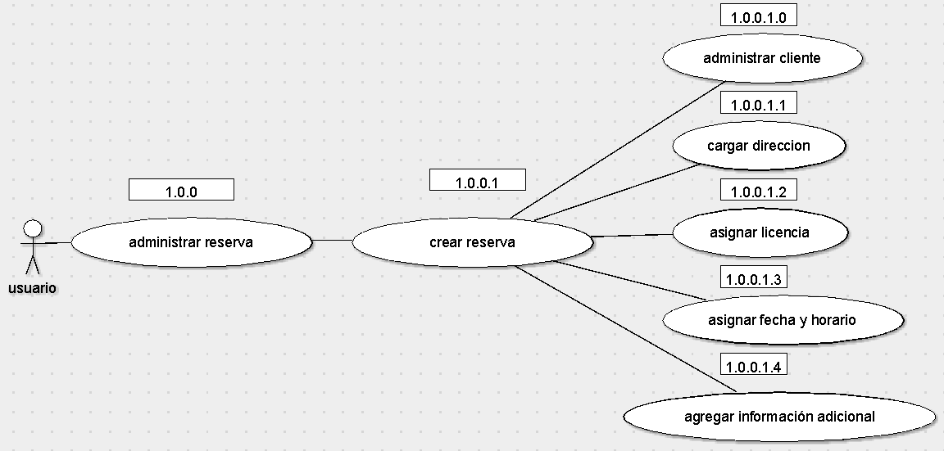

CU-SLORT0001.0.0.1.1 | Cargar dirección
Versión | 1.0
Descripción | Esta funcionalidad permite cargar la dirección objetivo en la reserva verificando la misma contra Google maps.
Flujo principal | Paso | Acción
 | 1 | Se ingresa a la vista “Reservas” y se carga la dirección objetivo al viaje de retorno.
 | 2 | Se carga la dirección objetivo al viaje de retorno.
 | 3 | Se valida la dirección cargada contra GoogleMaps hasta que sea la correcta. De ser necesario se valida con el pasajero las calles aledañas al objetivo.
Flujo Alternativo | 3 | Si la validación no es correcta, se volverá las veces que sean necesarias al paso 2 del flujo principal, hasta la aceptación.
Excepciones | Paso | Acción
Excepciones | 3 | No se pudo conectar a la base
Excepciones |  | Informar con un error técnico lo sucedido y no dejar continuar
Excepciones | 3.1 | No existe la dirección del objetivo
Excepciones |  | Permitir cambiar la dirección por el usuario.
Excepciones | 4 | No se pudo conectar a la base
Excepciones |  | Informar con un error técnico lo sucedido y no dejar continuar
Comentarios

Diagrama de Casos de Uso ASIGNAR LICENCIA

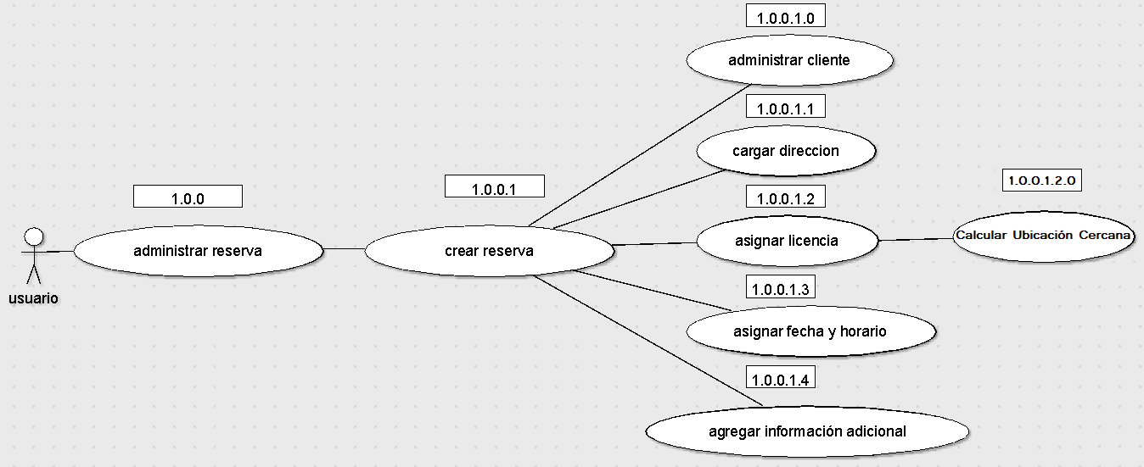

CU-SLORT0001.1.1.2 | Asignar Licencia
Versión | 1.0
Descripción | Esta funcionalidad permite asignar la licencia disponible más cercana al destino.
Flujo principal | Paso | Acción
 | 1 | Se ingresa a la vista “Reservas” y se selecciona la opción de asignar licencia al viaje de retorno. Se invoca al CU CU-SLORT-4-CalcularUbicacionCercana.
 | 2 | Se ingresa a la pantalla “Asignar Licencia” donde se indica, en orden de distancias y tiempo, las unidades disponibles más cercanas al objetivo.  Por cada móvil se visualiza los siguientes datos:  - Orden  - Numero de licencia  - Distancia  - Demora  - Teléfono  - Observación de rechazo
 | 3 | Se selecciona la licencia habilitada, la cual será asignada al viaje de retorno.
 | 4 | Se registra la asignación de la licencia en el sistema.
Flujo Alternativo | 3 | Completar la Observación de rechazo por no asignar la licencia habilitada. Se realiza este paso hasta que se encuentre el móvil disponible para asignar a la reserva.  Luego volver al paso 3 del flujo principal.
Flujo Alternativo | 4 | Se cancela el nuevo cliente para que no se registre en el sistema.
Excepciones | Paso | Acción
Excepciones | 3 | No se pudo conectar a la base
Excepciones |  | Informar con un error técnico lo sucedido y no dejar continuar
Excepciones | 4 | No se pudo conectar a la base
Excepciones |  | Informar con un error técnico lo sucedido y no dejar continuar
Comentarios

Diagrama de Casos de Uso CALCULAR UBICACIÓN CERCANA

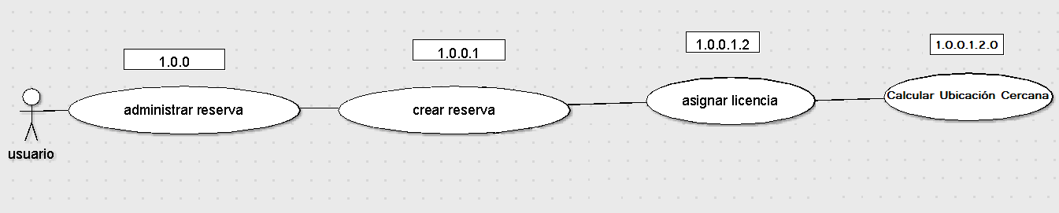

CU-SLORT0004 | Calcular Ubicación Cercana
Versión | 1.0
Descripción | Esta funcionalidad permite calcular que móvil se encuentra más cercano a la dirección objetivo.
Flujo Principal | Paso | Acción
 | 1 | El sistema SLORT se conecta a la aplicación Google Maps
 | 2 | El sistema SLORT le envía las coordenadas de la dirección objetivo y las coordenadas de la ubicación actual de la flota a Google Maps.
 | 3 | Google Maps envía la distancia y el tiempo con respecto a los datos obtenidos en el paso 2.
 | 4 | El sistema SLORT recibe, compara y analiza los datos que fueron enviados por Google Maps en el paso 3.
 | 5 | El sistema SLORT ordena en forma descendente con respecto a la distancia y tiempos los datos obtenidos en el paso 4.
Excepciones | Paso | Acción
Excepciones | 2 | No se pudo conectar a la base
Excepciones |  | Informar con un error técnico lo sucedido y no dejar continuar
Excepciones | 3 | No se pudo conectar a la base
Excepciones |  | Informar con un error técnico lo sucedido y no dejar continuar
Excepciones | 4 | No se pudo conectar a la base
Excepciones |  | Informar con un error técnico lo sucedido y no dejar continuar
Excepciones | 5 | No se pudo conectar a la base
Excepciones |  | Informar con un error técnico lo sucedido y no dejar continuar
Comentarios

Diagrama de Casos de Uso ASIGNAR FECHA Y HORARIO DE RETORNO

CU-SLORT0001.1.1.2 | Asignar fecha y horario de retorno
Versión | 1.0
Descripción | Esta funcionalidad permite asignar la fecha y el horario del viaje de retorno.
Flujo Principal | Paso | Acción
 | 1 | Se ingresa a la vista “Reservas” para asignar la fecha y hora del viaje de retorno.
 | 2 | Se selecciona en el calendario la fecha en que deberá presenciarse el móvil en el objetivo solicitado por el pasajero.
 | 3 | Se selecciona la hora y los minutos en que deberá presenciarse el móvil en el objetivo solicitado por el pasajero.
 | 4 | Se registra la nueva fecha y el horario en el sistema.
Flujo Alternativo | 4 | Se cancela la nueva fecha y el horario para que no se registre en el sistema.
Excepciones | Paso | Acción
Excepciones | 2 | No se pudo conectar a la base
Excepciones |  | Informar con un error técnico lo sucedido y no dejar continuar
Excepciones | 2.1 | La fecha seleccionada debe ser igual o posterior a la fecha actual.
Excepciones |  | Solicitar que se cargue una fecha correcta, igual o posterior a la fecha actual.
Excepciones | 3 | No se pudo conectar a la base
Excepciones |  | Informar con un error técnico lo sucedido y no dejar continuar
Excepciones | 3.1 | El horario seleccionado no es correcto para el día actual.
Excepciones |  | Solicitar que se cargue un horario correcto para el día actual.
Excepciones | 4 | No se pudo conectar a la base
Excepciones |  | Informar con un error técnico lo sucedido y no dejar continuar
Comentarios

Diagrama de Casos de Uso AGREGAR INFORMACION ADICIONAL

CU-SLORT0001.1.1.4 | Agregar información adicional
Versión | 1.0
Descripción | Esta funcionalidad permite asignar la licencia disponible más cercana al destino.
Flujo principal | Paso | Acción
 | 1 | Se ingresa a la vista “Reservas” y se agregan la información necesaria para completar la carga de una reserva.
 | 2 | Se deberá cargar los siguientes datos:  - Teléfono*  - Cantidad de maletas*  - Hotel  - Cantidad de pasajeros*  - Observaciones  Estos datos deben ser obligatorios.
 | 3 | Se registran los nuevos datos agregados para que no se registre en el sistema.
Flujo Alternativo | 3 | Se cancelan los nuevos datos agregados para que no se registre en el sistema.
Excepciones | Paso | Acción
Excepciones | 2 | No se pudo conectar a la base
Excepciones |  | Informar con un error técnico lo sucedido y no dejar continuar
Excepciones | 3 | No se pudo conectar a la base
Excepciones |  | Informar con un error técnico lo sucedido y no dejar continuar
Comentarios

Diagrama de Casos de Uso ELIMINAR RESERVA

CU-SLORT0001.1.2 | Eliminar Reserva
Versión | 1.0
Descripción | Esta funcionalidad permite eliminar una reserva existente en el sistema SLORT.
Flujo Principal | Paso | Acción
 | 1 | Se ingresa a la vista “Reservas”. Se invoca al CU CU-SLORT-1.1-Mostrar perfil operador.
 | 2 | Se realiza una búsqueda con el dato de la reserva a cancelar.
 | 3 | Se selecciona la reserva a cancelar.
 | 4 | Se describe la razón por la cual se cancela la reserva en forma obligatoria.
 | 5 | Se cambia el estado de la reserva seleccionada a “Cancelada”.
Flujo Alternativo | 1 | Cancelar la eliminación de la Reserva para que no se registre en el sistema la cancelación.
Excepciones | Paso | Acción
Excepciones | 2 | No se pudo conectar a la base
Excepciones |  | Informar con un error técnico lo sucedido y no dejar continuar
Excepciones | 3 | No se pudo conectar a la base
Excepciones |  | Informar con un error técnico lo sucedido y no dejar continuar
Excepciones | 4 | No se pudo conectar a la base
Excepciones |  | Informar con un error técnico lo sucedido y no dejar continuar
Excepciones | 5 | No se pudo conectar a la base
Excepciones |  | Informar con un error técnico lo sucedido y no dejar continuar
Comentarios

Diagrama de Casos de Uso MODIFICAR RESERVA

CU-SLORT0001.1.3 | Modificar Reserva
Versión | 1.0
Descripción | Esta funcionalidad permite modificar una reserva existente en el sistema SLORT.
Flujo Principal | Paso | Acción
 | 1 | Se ingresa a la vista “Reservas”. Se invoca al CU CU-SLORT-1.1-Mostrar perfil operador.
 | 2 | Se selecciona la reserva a modificar.
 | 3 | Se modifican los datos de la reserva seleccionada:  Importante: Todos los campos mencionados en el CU “CU-SLORT-1.1.1-Crear Reserva” pueden ser modificados.
 | 4 | Se registra la nueva reserva en el sistema.
Flujo Alternativo | 4 | Cancelar la modificación realizada en la reserva seleccionada.
Excepciones | Paso | Acción
Excepciones | 2 | No se pudo conectar a la base
Excepciones |  | Informar con un error técnico lo sucedido y no dejar continuar
Excepciones | 3 | No se pudo conectar a la base
Excepciones |  | Informar con un error técnico lo sucedido y no dejar continuar
Excepciones | 4 | No se pudo registrar los cambios realizados en la reserva.
Excepciones |  | Se debe informa el error y no continuar con el proceso
Comentarios

Diagrama de Casos de Uso CAMBIAR CLIENTE

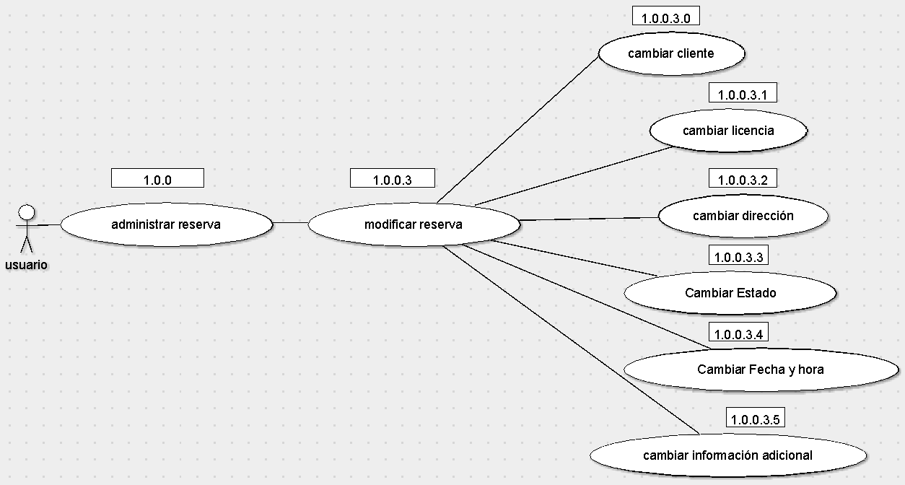

CU-SLORT0001.0.0.3.0 | Cambiar Cliente
Versión | 1.0
Descripción | Esta funcionalidad permite cambiar los datos del cliente que se encuentran en una reserva existente en el sistema.
Flujo Principal | Paso | Acción
 | 1 | Se ingresa a las vistas “Reservas”.
 | 2 | Se selecciona la Reserva en donde se realizará el cambio de los datos del cliente asignado.
 | 3 | Se guardan los nuevos datos del cliente en la reserva seleccionada en el paso 2.
Flujo Alternativo | 3 | Se cancela el registro de los nuevos datos del cliente en la reserva seleccionada en el paso 2
Excepciones | Paso | Acción
Excepciones | 2 | No se pudo conectar a la base
Excepciones |  | Informar con un error técnico lo sucedido y no dejar continuar
Excepciones | 3 | No se pudo conectar a la base
Excepciones |  | Informar con un error técnico lo sucedido y no dejar continuar
Comentarios

Diagrama de Casos de Uso CAMBIAR LICENCIA

CU-SLORT0001.0.0.3.1 | Cambiar Licencia
Versión | 1.0
Descripción | Esta funcionalidad permite cambiar la licencia o móvil de una reserva existente en el sistema. Se podrá cambiar por la licencia o móvil que se encuentre disponible más cercana al destino.
Flujo principal | Paso | Acción
 | 1 | Se ingresa a la vista “Reservas” y se asigna la licencia al viaje de retorno.
 | 2 | Se ingresa a la vista “Asignar Licencia” donde se indica, en orden de distancias y tiempo, las unidades disponibles más cercanas al objetivo.  Por cada móvil se visualiza los siguientes datos:  - Orden  - Numero de licencia  - Distancia  - Demora  - Teléfono  - Observación de rechazo
 | 3 | Se selecciona la licencia habilitada, la cual será asignada al viaje de retorno.
Flujo Alternativo | 3 | Completar la Observación de rechazo por no asignar la licencia habilitada. Se realiza este paso hasta que se encuentre el móvil disponible para asignar a la reserva.  Luego volver al paso 3 del flujo principal.
Excepciones | Paso | Acción
Excepciones | 2 | No se pudo conectar a la base
Excepciones |  | Informar con un error técnico lo sucedido y no dejar continuar
Excepciones | 3 | No se pudo conectar a la base
Excepciones |  | Informar con un error técnico lo sucedido y no dejar continuar
Comentarios

Diagrama de Casos de Uso CAMBIAR DIRECCION

CU-SLORT0001.0.0.3.2 | Cambiar Dirección
Versión | 1.0
Descripción | Esta funcionalidad permite cambiar la dirección objetivo en la reserva, la cual será verificada contra Google maps.
Flujo principal | Paso | Acción
 | 1 | Se ingresa a la vista “Reservas”.
 | 2 | Se selecciona la reserva a la cual se le cambiara la dirección.
 | 3 | Se carga la dirección objetivo nueva al viaje de retorno.
 | 4 | Se valida la dirección cargada contra GoogleMaps hasta que sea la correcta. De ser necesario se valida con el pasajero las calles aledañas al objetivo.
 | 5 | Se registra la nueva dirección en el sistema.
Flujo Alternativo | 4 | Si la validación no es correcta, se volverá las veces que sean necesarias al paso 2 del flujo principal, hasta la aceptación.
Flujo Alternativo | 5 | Se cancela el nuevo cliente para que no se registre en el sistema.
Excepciones | Paso | Acción
Excepciones | 3 | No se pudo conectar a la base
Excepciones |  | Informar con un error técnico lo sucedido y no dejar continuar
Excepciones | 3.1 | No existe la dirección del objetivo
Excepciones |  | Permitir cambiar la dirección por el usuario.
Excepciones | 4 | No se pudo conectar a la base
Excepciones |  | Informar con un error técnico lo sucedido y no dejar continuar
Excepciones | 5 | No se pudo conectar a la base
Excepciones |  | Informar con un error técnico lo sucedido y no dejar continuar
Comentarios

Diagrama de Casos de Uso CAMBIAR ESTADO

CU-SLORT0001.0.0.3.3 | Cambiar Estado
Versión | 1.0
Descripción | Esta funcionalidad permite cambiar el estado de la reserva.
Flujo Principal | Paso | Acción
 | 1 | Se ingresa a la vista “Reservas”.
 | 2 | Se selecciona la reserva a la cual se le cambiara la dirección.
 | 3 | Se podrá cambiar el estado de la reserva siempre y cuando la reserva se encuentre:  - En estado “En Proceso”  - En estado “Cancelado”  - Si la reserva se encuentra en estado “En Proceso”, solo se podrá cambiar al estado “Cancelado” para cancelar la reserva seleccionada.  - Si la reserva se encuentra en estado “Cancelado”, solo se podrá cambiar al estado “En Proceso” para poder activar la reserva seleccionada.
 | 4 | Se registra el nuevo estado de la reserva en el sistema.
Flujo Alternativo | 4 | Se cancela el nuevo cliente para que no se registre en el sistema.
Excepciones | Paso | Acción
Excepciones | 2.1 | En el caso de que se modifique el campo “dirección”.  presionar el botón “unidad” para la asignación de una nueva unidad, mas cercana al nuevo objetivo
Excepciones | 2.2 | Si no se puede acceder a la base.
Excepciones |  | Informar con un error técnico lo sucedido y no dejar continuar
Excepciones |  | Informar al administrador del sistema
Comentarios

Diagrama de Casos de Uso CAMBIAR FECHA Y HORA

CU-SLORT0001.0.0.3.4 | Cambiar fecha y hora
Versión | 1.0
Descripción | Esta funcionalidad permite cambiar la fecha y el horario del viaje de retorno.
Flujo Principal | Paso | Acción
 | 1 | Se ingresa a la vista “Reservas” para cambiar la fecha y hora del viaje de retorno.
 | 2 | Se selecciona en el calendario la fecha en que deberá presenciarse el móvil en el objetivo solicitado por el pasajero.
 | 3 | Se selecciona la hora y los minutos en que deberá presenciarse el móvil en el objetivo solicitado por el pasajero.
 | 4 | Se registra la nueva fecha y el horario en el sistema.
Flujo Alternativo | 4 | Se cancela la nueva fecha y el horario para que no se registre en el sistema.
Excepciones | Paso | Acción
Excepciones | 2 | No se pudo conectar a la base
Excepciones |  | Informar con un error técnico lo sucedido y no dejar continuar
Excepciones | 2.1 | La fecha seleccionada debe ser igual o posterior a la fecha actual.
Excepciones |  | Solicitar que se cargue una fecha correcta, igual o posterior a la fecha actual.
Excepciones | 3 | No se pudo conectar a la base
Excepciones |  | Informar con un error técnico lo sucedido y no dejar continuar
Excepciones | 3.1 | El horario seleccionado no es correcto para el día actual.
Excepciones |  | Solicitar que se cargue un horario correcto para el día actual.
Excepciones | 4 | No se pudo conectar a la base
Excepciones |  | Informar con un error técnico lo sucedido y no dejar continuar
Comentarios

Diagrama de Casos de Uso CAMBIAR INFORMACION ADICIONAL

CU-SLORT0001.0.0.3.5 | Cambiar Información Adicional
Versión | 1.0
Descripción | Esta funcionalidad permite asignar la licencia disponible más cercana al destino.
Flujo principal | Paso | Acción
 | 1 | Se ingresa a la vista “Reservas” y se agregan la información necesaria para completar la carga de una reserva.
 | 2 | Se deberá cargar los siguientes datos:  - Teléfono*  - Cantidad de maletas*  - Hotel  - Cantidad de pasajeros*  - Observaciones  Estos datos deben ser obligatorios.
 | 3 | Se registran los nuevos datos agregados para que no se registre en el sistema.
Flujo Alternativo | 3 | Se cancelan los nuevos datos agregados para que no se registre en el sistema.
Excepciones | Paso | Acción
Excepciones | 2 | No se pudo conectar a la base
Excepciones |  | Informar con un error técnico lo sucedido y no dejar continuar
Excepciones | 3 | No se pudo conectar a la base
Excepciones |  | Informar con un error técnico lo sucedido y no dejar continuar
Comentarios

Diagrama de Casos de Uso VER MAPA UBICACIÓN FLOTA

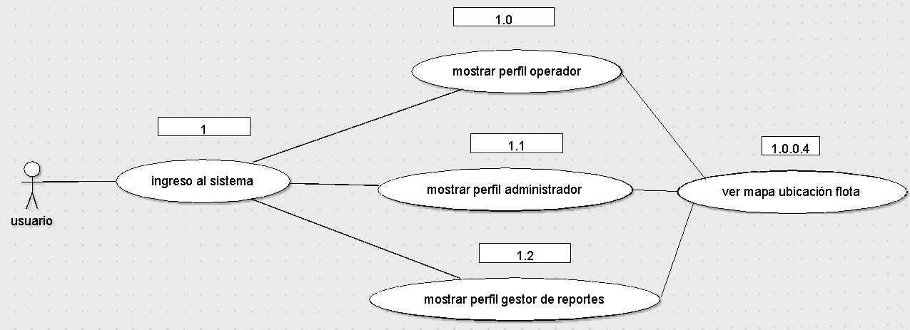

CU-SLORT0001.0.0.4 | Ver Mapa Ubicación Flota
Versión | 1.0
Descripción | Esta funcionalidad permite visualizar la flota compuesta por todos los móviles de la cooperativa Ezeiza.
Flujo Principal | Paso | Acción
 | 1 | Se ingresa a las vistas “Reservas” o “Consultar ubicación de flota”. Se invoca con anterioridad al CU CU-SLORT-1.0-Mostrar perfil operador.
 | 2 | El sistema SLORT se conecta a la aplicación Google Maps para consultar por las ubicaciones actuales y reales de la flota. Solo se visualizan los móviles que tenga activo el sistema GPS en su dispositivo o no se encuentren bloqueados en el sistema.
 | 3 | El sistema SLORT le envía las coordenadas de la ubicación actual de la flota a Google Maps.
 | 4 | Se visualiza la flota, según los datos obtenidos en el paso 4.
Excepciones | Paso | Acción
Excepciones | 2 | No se pudo conectar a la base
Excepciones |  | Informar con un error técnico lo sucedido y no dejar continuar
Excepciones | 3 | No se pudo conectar a la base
Excepciones |  | Informar con un error técnico lo sucedido y no dejar continuar
Excepciones | 4 | No se pudo conectar a la base
Excepciones |  | Informar con un error técnico lo sucedido y no dejar continuar
Comentarios

Diagrama de Casos de Uso CONSULTAR REPORTE OPERADOR

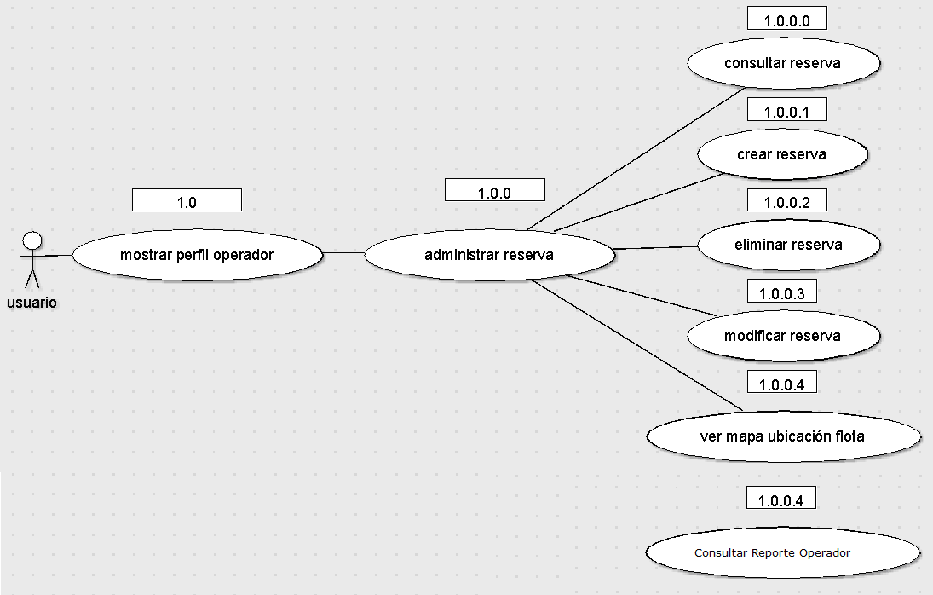

CU-SLORT0001.0.0.5 | Consultar Reporte Operador
Versión | 1.0
Descripción | Esta funcionalidad permite consultar los reportes en el sistema para conocer la información existente.
Flujo Principal | Paso | Acción
 | 1 | Se ingresa a la vista “Reporte Histórico de Viajes”. Se invoca con anterioridad al CU CU-SLORT-1.1- Mostrar Perfil Operador
 | 2 | Ingresar los datos del usuario en uno o en varios de los siguientes campos:  - Fecha  - Usuario  - Nro. Licencia  - Nro. Reserva
 | 3 | Se consulta en el sistema por los datos ingresados en el paso 2.
 | 4 | Se muestra la lista de valores encontrados en el sistema.
 | 5 | Se podrá Imprimir el Reporte
Flujo Alternativo | 3 | Se podrá “Cancelar” la consulta en el sistema por los datos ingresados en el paso 2.
Excepciones | Paso | Acción
Excepciones | 2 | No se pudo conectar a la base
Excepciones |  | Informar con un error técnico lo sucedido y no dejar continuar
Excepciones | 3 | No se pudo conectar a la base
Excepciones |  | Informar con un error técnico lo sucedido y no dejar continuar
Excepciones | 4 | No se pudo conectar a la base
Excepciones |  | Informar con un error técnico lo sucedido y no dejar continuar
Excepciones | 5 | No se puede encontrar la impresora
Excepciones |  | Informar con un error técnico lo sucedido y no dejar continuar
Comentarios

Diagrama de Casos de Uso MOSTRAR PERFIL ADMINISTRADOR

CU-SLORT0001.1 | Mostrar perfil Administrador
Versión | 1.0
Descripción | Esta funcionalidad permite visualizar las vistas a las cuales tiene acceso el perfil administrador.
Flujo Principal | Paso | Acción
 | 1 | Se determina el tipo de usuario. Se invoca al CU CU-SLORT-1-Ingresar al sistema.
 | 2 | Se visualizan las siguientes vistas para el usuario administrador:  - Administración de usuario  - Administración de perfil  - Reservas  - Consultar ubicación flota  - Reporte histórico de viajes  - Cambiar Clave
Excepciones | Paso | Acción
Excepciones | 2.1 | No se pudo conectar a la base
Excepciones |  | Informar con un error técnico lo sucedido y no dejar continuar
Comentarios

Diagrama de Casos de Uso ADMINISTRAR SISTEMA

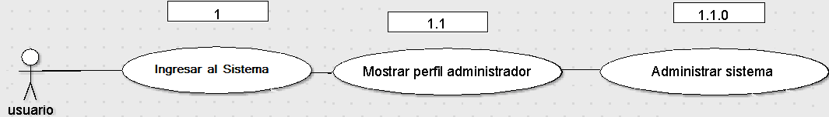

CU-SLORT0001.1.0 | Administrar sistema
Versión | 1.0
Descripción | Esta funcionalidad permite administrar el sistema y tener acceso a datos confidenciales.
Flujo Principal | Paso | Acción
 | 1 | Se ingresa a la vista “Administración del Sistema”. Se invoca al CU CU-SLORT-1.1-Mostrar perfil Administrador.
 | 2 | Se podrán Administrar todos los usuarios del sistema.
 | 3 | Se podrán consultar todos los reportes existentes en el sistema.
 | 4 | Se podrán administrar todos los perfiles de usuario existentes en el sistema
Excepciones | Paso | Acción
Excepciones | 2 | No se pudo conectar a la base
Excepciones |  | Informar con un error técnico lo sucedido y no dejar continuar
Excepciones | 3 | No se pudo conectar a la base
Excepciones |  | Informar con un error técnico lo sucedido y no dejar continuar
Excepciones | 4 | No se pudo conectar a la base
Excepciones |  | Informar con un error técnico lo sucedido y no dejar continuar
Comentarios

Diagrama de Casos de Uso ADMINISTRAR USUARIO

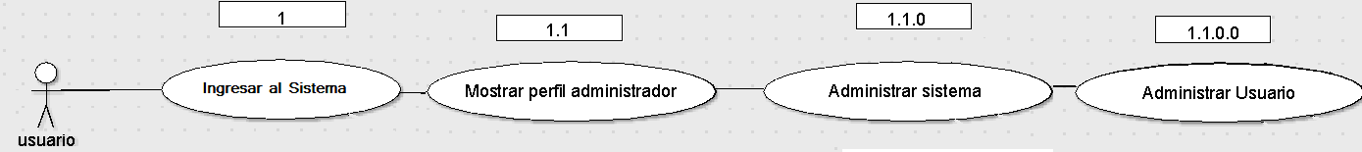

CU-SLORT 1.1.0.0 | Administrar usuario
Versión | 1.0
Descripción | Esta funcionalidad permite administrar los usuarios del sistema. Podrá agregar, modificar, eliminar o consultar los usuarios del sistema.
Flujo Principal | Paso | Acción
 | 1 | Se ingresa a la vista “Administración de Usuario”. Se invoca al CU CU-SLORT-1.1- Mostrar Perfil Administrador
 | 2 | Se podrá crear un usuario nuevo en el sistema.
 | 3 | Se podrán modificar los usuarios existentes en el sistema.
 | 4 | Se podrán cancelar los usuarios existentes en el sistema.
 | 5 | Se podrán consultar los usuarios existentes en el sistema.
Excepciones | Paso | Acción
Excepciones | 2 | No se pudo conectar a la base
Excepciones |  | Informar con un error técnico lo sucedido y no dejar continuar
Excepciones | 3 | No se pudo conectar a la base
Excepciones |  | Informar con un error técnico lo sucedido y no dejar continuar
Excepciones | 4 | No se pudo conectar a la base
Excepciones |  | Informar con un error técnico lo sucedido y no dejar continuar
Excepciones | 5 | No se pudo conectar a la base
Excepciones |  | Informar con un error técnico lo sucedido y no dejar continuar
Comentarios

Diagrama de Casos de Uso CREAR USUARIO

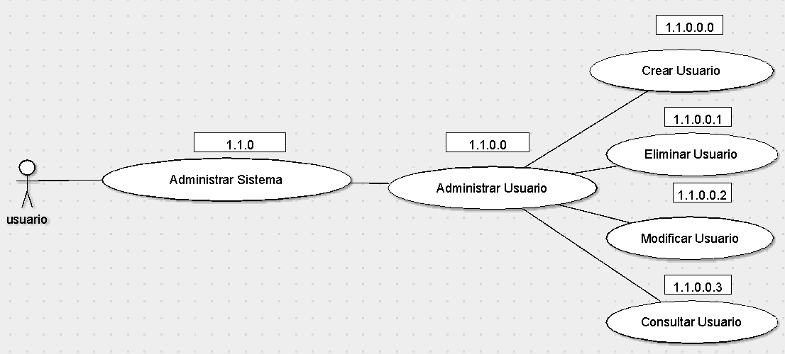

CU-SLORT1.1.0.0.0 | Crear Usuario
Versión | 1.0
Descripción | Esta funcionalidad permite crear un nuevo usuario en el sistema SLORT.
Flujo Principal | Paso | Acción
 | 1 | Se ingresa a la vista “Administración de Usuario”. Se invoca al CU CU-SLORT-1.1- Mostrar Perfil Administrador.
 | 2 | Se le asigna un número automático de identificación de usuario.
 | 3 | Se cargan los datos para poder dar de alta un usuario:  Los campos a cargar son:  - Usuario*  - Nombre completo*  - E-mail*  - Teléfono*  - Fecha de nacimiento*  - Perfil*  * Campos a completar en forma obligatoria.
 | 4 | Se registra el nuevo usuario en el sistema.
Flujo Alternativo | 4 | Se cancela el nuevo usuario para que no se registre en el sistema.
Excepciones | Paso | Acción
Excepciones | 2 | No se pudo conectar a la base
Excepciones |  | Informar con un error técnico lo sucedido y no dejar continuar
Excepciones | 3 | No se pudo conectar a la base
Excepciones |  | Informar con un error técnico lo sucedido y no dejar continuar
Excepciones | 3.1 | No se pudo registrar el nuevo usuario.
Excepciones |  | Se debe informa el error y no continuar con el proceso
Excepciones | 3.2 | No se pudo conectar a la base
Excepciones |  | Informar con un error técnico lo sucedido y no dejar continuar
Comentarios

Diagrama de Casos de Uso ELIMINAR USUARIO

CU-SLORT 1.1.0.0.1 | Eliminar usuario
Versión | 1.0
Descripción | Esta funcionalidad permite eliminar un usuario existente en el sistema SLORT.
Flujo Principal | Paso | Acción
 | 1 | Se ingresa a la vista “Administración de Usuario”. Se invoca al CU CU-SLORT-1.1 - Mostrar Perfil Administrador.
 | 2 | Se realiza una búsqueda con el dato del usuario a eliminar.
 | 3 | Se accede a la vista de Usuario
 | 4 | Se pide la confirmación para la eliminación del Usuario
 | 5 | Se elimina el usuario buscado.
Flujo Alternativo | 5 | Se cancela el nuevo usuario para que no se registre en el sistema.
Excepciones | Paso | Acción
Excepciones | 2 | No se pudo conectar a la base
Excepciones |  | Informar con un error técnico lo sucedido y no dejar continuar
Excepciones | 3 | No se pudo conectar a la base
Excepciones |  | Informar con un error técnico lo sucedido y no dejar continuar
Comentarios

Diagrama de Casos de Uso MODIFICAR USUARIO

CU-SLORT 1.1.0.0.2 | Modificar Usuario
Versión | 1.0
Descripción | Esta funcionalidad permite modificar un usuario existente en el sistema SLORT.
Flujo Principal | Paso | Acción
 | 1 | Se ingresa a la vista “Administración de Usuario”. Se invoca al CU CU-SLORT-1.1- Mostrar Perfil Administrador.
 | 2 | Se hace una búsqueda del usuario a modificar.
 | 3 | Se modifican los datos del usuario seleccionado.
 | 4 | Se registra la modificación en el sistema.
Flujo Alternativo | 4 | Cancelar la modificación realizada en el sistema.
Excepciones | Paso | Acción
Excepciones | 2 | No se pudo conectar a la base
Excepciones |  | Informar con un error técnico lo sucedido y no dejar continuar
Excepciones | 3 | No se pudo conectar a la base
Excepciones |  | Informar con un error técnico lo sucedido y no dejar continuar
Excepciones | 4 | No se pudo registrar los cambios realizados en la reserva.
Excepciones |  | Se debe informa el error y no continuar con el proceso
Comentarios

Diagrama de Casos de Uso CONSULTAR USUARIO

CU-SLORT0001.1.0.0.3 | Consultar Usuario
Versión | 1.0
Descripción | Esta funcionalidad permite consultar los usuarios existentes en el sistema.
Flujo Principal | Paso | Acción
 | 1 | Se ingresa a la vista “Administrar Usuario”. Se invoca con anterioridad al CU CU-SLORT-1.2- Mostrar Perfil Administrador
 | 2 | Se visualizan los usuarios existentes en el sistema SLORT.
 | 3 | Se podrá imprimir el listado
Excepciones | Paso | Acción
Excepciones | 2 | No se pudo conectar a la base
Excepciones |  | Informar con un error técnico lo sucedido y no dejar continuar
Excepciones | 3 | No se pudo conectar a la base
Excepciones |  | Informar con un error técnico lo sucedido y no dejar continuar
Comentarios

Diagrama de Casos de Uso CONSULTAR REPORTE

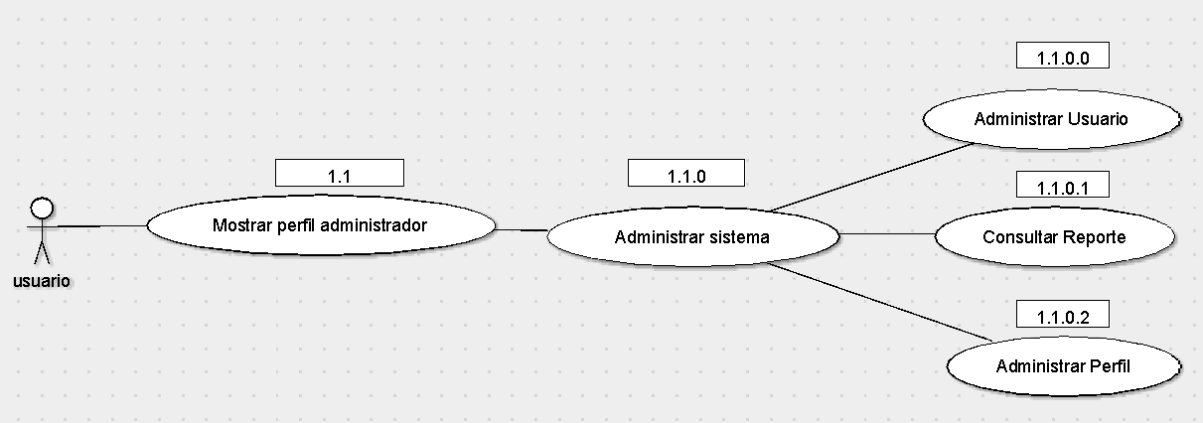

CU-SLORT0001.1.0.1 | Consultar Reporte
Versión | 1.0
Descripción | Esta funcionalidad permite consultar los reportes en el sistema para conocer la información existente.
Flujo Principal | Paso | Acción
 | 1 | Se ingresa a la vista “Reporte Histórico de Viajes”. Se invoca con anterioridad al CU CU-SLORT-1.1- Mostrar Perfil Administrador
 | 2 | Ingresar los datos del usuario en uno o en varios de los siguientes campos:  - Fecha  - Usuario  - Nro. Licencia  - Nro. Reserva
 | 3 | Se consulta en el sistema por los datos ingresados en el paso 2.
 | 4 | Se muestra la lista de valores encontrados en el sistema.
 | 5 | Se podrá Imprimir el Reporte
Flujo Alternativo | 3 | Se podrá “Cancelar” la consulta en el sistema por los datos ingresados en el paso 2..
Excepciones | Paso | Acción
Excepciones | 2 | No se pudo conectar a la base
Excepciones |  | Informar con un error técnico lo sucedido y no dejar continuar
Excepciones | 3 | No se pudo conectar a la base
Excepciones |  | Informar con un error técnico lo sucedido y no dejar continuar
Excepciones | 4 | No se pudo conectar a la base
Excepciones |  | Informar con un error técnico lo sucedido y no dejar continuar
Excepciones | 5 | No se puede encontrar la impresora
Excepciones |  | Informar con un error técnico lo sucedido y no dejar continuar
Comentarios

Diagrama de Casos de Uso ADMINISTRAR PERFIL

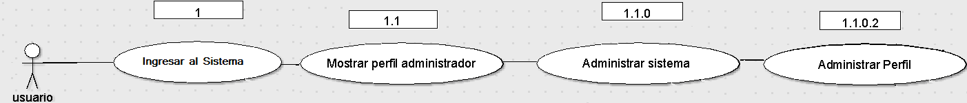

CU-SLORT 1.1.0.2 | Administrar Perfil
Versión | 1.0
Descripción | Esta funcionalidad permite administrar los perfiles del sistema. Podrá crear, modificar eliminar o consultar los perfiles del sistema.
Flujo Principal | Paso | Acción
 | 1 | Se ingresa a la vista “Administración de perfil”. Se invoca al CU CU-SLORT-1.1- Mostrar Perfil Administrador
 | 2 | Se podrá crear un perfil nuevo en el sistema.
 | 3 | Se podrán modificar los perfiles existentes en el sistema.
 | 4 | Se podrán eliminar los perfiles existentes en el sistema.
 | 5 | Se podrán consultar los perfiles existentes en el sistema.
Excepciones | Paso | Acción
Excepciones | 2 | No se pudo conectar a la base
Excepciones |  | Informar con un error técnico lo sucedido y no dejar continuar
Excepciones | 3 | No se pudo conectar a la base
Excepciones |  | Informar con un error técnico lo sucedido y no dejar continuar
Excepciones | 4 | No se pudo conectar a la base
Excepciones |  | Informar con un error técnico lo sucedido y no dejar continuar
Excepciones | 5 | No se pudo conectar a la base
Excepciones |  | Informar con un error técnico lo sucedido y no dejar continuar
Comentarios

Diagrama de Casos de Uso CREAR PERFIL

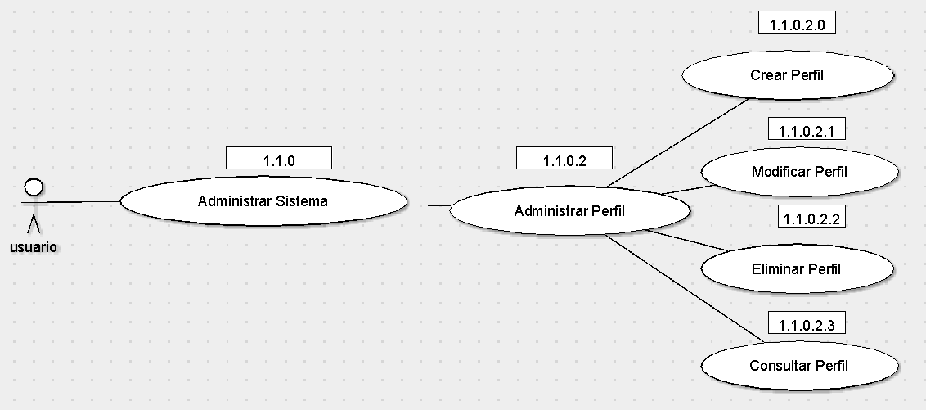

CU-SLORT1.1.0.2.0 | Crear perfil
Versión | 1.0
Descripción | Esta funcionalidad permite crear un nuevo perfil en el sistema SLORT.
Flujo Principal | Paso | Acción
 | 1 | Se ingresa a la vista “Administración de perfil”. Se invoca al CU CU-SLORT-1.1- Mostrar Perfil Administrador.
 | 2 | Se define el perfil a crear.
 | 3 | Se seleccionan los menúes al que el nuevo perfil puede acceder.
 | 4 | Se selecciona el menú que aparecerá por defecto al ingresar al sistema con este tipo de usuario.
 | 5 | Se registra el nuevo perfil en el sistema
Flujo Alternativo | 5 | Se cancela el nuevo perfil para que no se registre en el sistema.
Excepciones | Paso | Acción
Excepciones | 2 | No se pudo conectar a la base
Excepciones |  | Informar con un error técnico lo sucedido y no dejar continuar
Excepciones | 3 | No se pudo conectar a la base
Excepciones |  | Informar con un error técnico lo sucedido y no dejar continuar
Excepciones | 3.1 | No se pudo registrar el nuevo usuario.
Excepciones |  | Se debe informa el error y no continuar con el proceso
Excepciones | 3.2 | No se pudo conectar a la base
Excepciones |  | Informar con un error técnico lo sucedido y no dejar continuar
Comentarios

Diagrama de Casos de Uso MODIFICAR PERFIL

CU-SLORT 1.1.0.2.1 | Modificar Perfil
Versión | 1.0
Descripción | Esta funcionalidad permite modificar un perfil existente en el sistema SLORT.
Flujo Principal | Paso | Acción
 | 1 | Se ingresa a la vista “Administración de Perfiles”. Se invoca al CU CU-SLORT-1.1- Mostrar Perfil Administrador.
 | 2 | Se hace una búsqueda del perfil a modificar.
 | 3 | Se modifican los menúes al que el nuevo perfil puede acceder.
 | 4 | Se modifica el menú que aparecerá por defecto al ingresar al sistema con este tipo de usuario.
 | 5 | Se registra la modificación en el sistema.
Flujo Alternativo | 5 | Cancelar la modificación realizada en el sistema.
Excepciones | Paso | Acción
Excepciones | 2 | No se pudo conectar a la base
Excepciones |  | Informar con un error técnico lo sucedido y no dejar continuar
Excepciones | 3 | No se pudo conectar a la base
Excepciones |  | Informar con un error técnico lo sucedido y no dejar continuar
Excepciones | 4 | No se pudo registrar los cambios realizados en la reserva.
Excepciones |  | Se debe informa el error y no continuar con el proceso
Comentarios

Diagrama de Casos de Uso ELIMINAR PERFIL

CU-SLORT 1.1.0.2.2 | Eliminar perfil
Versión | 1.0
Descripción | Esta funcionalidad permite eliminar un perfil existente en el sistema SLORT.
Flujo Principal | Paso | Acción
 | 1 | Se ingresa a la vista “Administración de Perfiles”. Se invoca al CU CU-SLORT-1.1 - Mostrar Perfil Administrador.
 | 2 | Se realiza una búsqueda con el dato del perfil a eliminar.
 | 3 | Se accede a la vista de perfil
 | 4 | Se pide la confirmación para la eliminación del perfil
 | 5 | Se elimina el perfil buscado.
Flujo Alternativo | 5 | Se cancela la eliminación del perfil seleccionado.
Excepciones | Paso | Acción
Excepciones | 2 | No se pudo conectar a la base
Excepciones |  | Informar con un error técnico lo sucedido y no dejar continuar
Excepciones | 3 | No se pudo conectar a la base
Excepciones |  | Informar con un error técnico lo sucedido y no dejar continuar
Comentarios

Diagrama de Casos de Uso CONSULTAR PERFIL

CU-SLORT0001.1.0.2.3 | Consultar Perfil
Versión | 1.0
Descripción | Esta funcionalidad permite consultar perfiles existentes en el sistema.
Flujo Principal | Paso | Acción
 | 1 | Se ingresa a la vista “Administrar Perfil”. Se invoca con anterioridad al CU CU-SLORT-1.1- Mostrar Perfil Administrador
 | 2 | Se visualizan los perfiles existentes en el sistema SLORT y se detallan los menúes activados en cada uno.
 | 3 | Se podrá imprimir el listado
Excepciones | Paso | Acción
Excepciones | 2 | No se pudo conectar a la base
Excepciones |  | Informar con un error técnico lo sucedido y no dejar continuar
Excepciones | 3 | No se pudo conectar a la base
Excepciones |  | Informar con un error técnico lo sucedido y no dejar continuar
Comentarios

Diagrama de Casos de Uso MOSTRAR PERFIL GESTOR DE REPORTES

CU-SLORT0001.2 | Mostrar perfil Gestor de Reportes
Versión | 1.0
Descripción | Esta funcionalidad permite visualizar las vistas a las cuales tiene acceso el perfil administrador.
Flujo Principal | Paso | Acción
 | 1 | Se determina el tipo de usuario. Se invoca al CU CU-SLORT-1-Ingresar al sistema.
 | 2 | Se visualizan las siguientes vistas para el usuario Gestor de Reportes:  - Consultar ubicación flota  - Reporte histórico de viajes (Vista de inicio por default)  - Cambiar Clave
Excepciones | Paso | Acción
Excepciones | 2.1 | No se pudo conectar a la base
Excepciones |  | Informar con un error técnico lo sucedido y no dejar continuar
Excepciones | 2.2 | El usuario “Gestor de Reportes” no tiene vistas asignadas.
Excepciones |  | Informar al administrador del sistema
Comentarios

Diagrama de Casos de Uso CONSULTAR REPORTES GESTOR

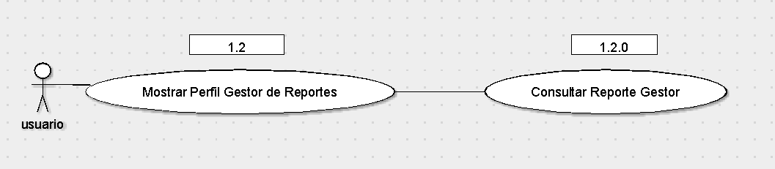

CU-SLORT0001.2.0 | Consultar Reportes Gestor
Versión | 1.0
Descripción | Esta funcionalidad permite consultar los reportes en el sistema para conocer la información existente.
Flujo Principal | Paso | Acción
 | 1 | Se ingresa a la vista “Reporte Histórico de Viajes” o a la vista “Consultar ubicación flota”. Se invoca con anterioridad al CU CU-SLORT-1.2- Mostrar Perfil Gestor de Reportes
 | 2 | Ingresar al reporte necesario y los datos a buscar.
 | 3 | Se consulta en el sistema por los datos ingresados en el paso 2.
 | 4 | Mostrar la lista de valores encontrados en el sistema.
 | 5 | Se podrá Imprimir el Reporte
Flujo Alternativo | 3 | Se podrá “Cancelar” la consulta en el sistema por los datos ingresados en el paso 2..
Excepciones | Paso | Acción
Excepciones | 2 | No se pudo conectar a la base
Excepciones |  | Informar con un error técnico lo sucedido y no dejar continuar
Excepciones | 3 | No se pudo conectar a la base
Excepciones |  | Informar con un error técnico lo sucedido y no dejar continuar
Excepciones | 4 | No se pudo conectar a la base
Excepciones |  | Informar con un error técnico lo sucedido y no dejar continuar
Excepciones | 5 | No se puede encontrar la impresora
Excepciones |  | Informar con un error técnico lo sucedido y no dejar continuar
Comentarios

Diagrama de Casos de uso CAPTURAR COORDENADAS

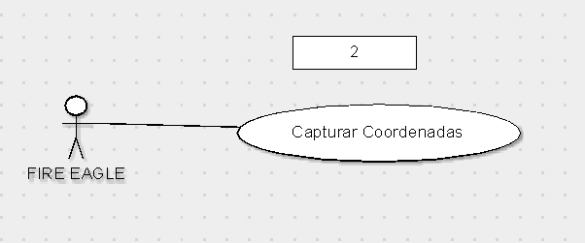

CU-SLORT0003 | Capturar Coordenadas
Versión | 1.0
Descripción | Esta funcionalidad permite obtener los datos de la aplicación FIRE EAGLE para luego registrarlas en la base de datos del sistema SLORT.
Flujo Principal | Paso | Acción
 | 1 | El sistema SLORT se conecta a la aplicación FIRE EAGLE con un usuario y contraseña.
 | 2 | Obtiene los datos de la aplicación FIRE EAGLE  Los datos obtenidos son:  - Latitud  - Longitud  - Fecha  - Hora  - Distancia  - GPS Activo
 | 3 | Traduce las coordenadas (Latitud, Longitud) obtenidas en el paso 2.
 | 4 | Guarda todos los datos en el sistema SLORT.
Excepciones | Paso | Acción
Excepciones | 2 | No se pudo conectar a la base
Excepciones |  | Informar con un error técnico lo sucedido y no dejar continuar
Excepciones | 3 | No se pudo conectar a la base
Excepciones |  | Informar con un error técnico lo sucedido y no dejar continuar
Excepciones | 4 | No se pudo conectar a la base
Excepciones |  | Informar con un error técnico lo sucedido y no dejar continuar
Comentarios

